Lima Duarte (MG), 18 de outubro de 2023.

Requerimento nº 160/2023/SC

Senhor Presidente e demais Vereadores,

O Vereador abaixo assinado, no uso de suas atribuições legais, e nos termos do Artigo 170 inciso III da Resolução nº 01/2022 que “Dispõe sobre o Regimento Interno da Câmara Municipal de Lima Duarte, MG.”., REQUER à Secretaria Municipal de Obras, que preste esclarecimento e informe a previsão de remanejamento do resto do poste, que está localizado na entrada da rua Joaquim Otaviano, no bairro Barreira, n° 08.
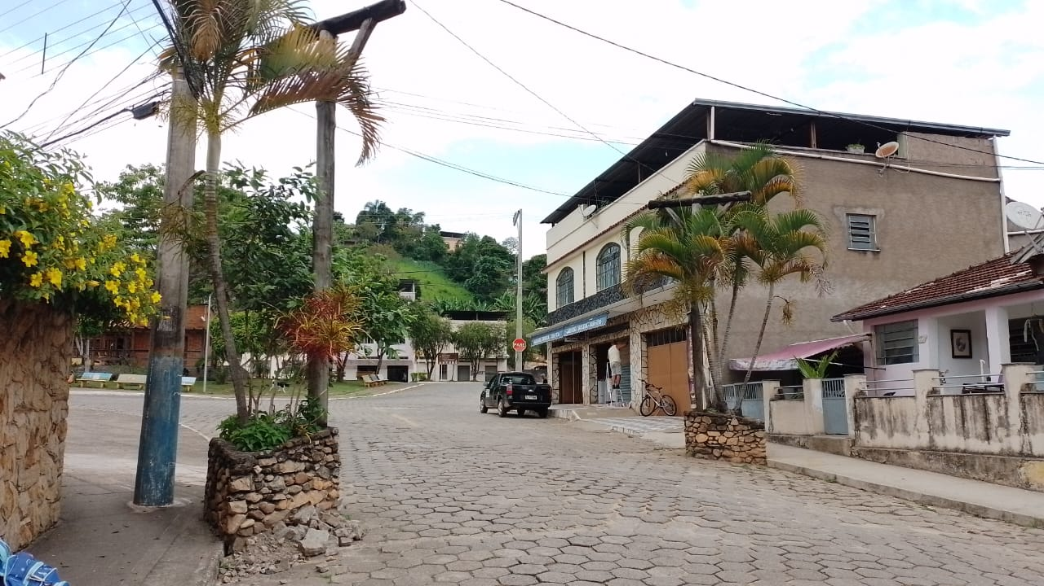
Justificativa: As madeiras estão podres e colocando a vida das pessoas e os carros que passam pelo local em risco.

Sala das sessões,
Fábio Júnior da Silva
Vereador PMN

